**«Подвижные игры зимой. Зимние развлечения».**

**Консультация для родителей**

Вот и дождались мы настоящую снежную зиму. Со снегопадами, с морозами, холодным ветром. Но это вовсе не означает, что нужно прекратить прогулки с детьми. Гулять с детьми и зимой нужно каждый день. Но, конечно же, нужно помнить несколько условий, которые помогут укрепить здоровье ребенка и избежать болезни и неприятности.

Во-первых, температура воздуха на улице должна быть не ниже -15 градусов. Во- вторых, необходимо правильно одевать ребенка. Зимняя одежда должна быть теплой, но легкой, чтобы не стеснять движений. Родителям зачастую кажется, что чем теплее ребенок одет, тем меньше вероятности подхватить простуду. Но это не всегда так. Не нужно укутывать малыша. Температура кожи под толстыми слоями одежды повышается, двигаясь, ребенок потеет, поэтому вероятность переохлаждения, гораздо выше, чем при «недостаточном» одеянии. В-третьих, ребенок должен быть абсолютно здоров, даже банальный насморк не должен беспокоить в это время малыша.

Но самое главное условие прогулок зимой, как, впрочем, и прогулок в любое другое время года, - подвижные игры. Они не только поднимают настроение, они укрепляют здоровье, предупреждают простуду, движение в этом случае просто необходимо! Физические упражнения на свежем воздухе оказывают и закаливающее действие на детский организм, увеличивают двигательную активность детей. Игры, в которые дети играют вместе с родителями, имеют особенную ценность. А личный пример взрослого повышает интерес детей к физкультуре, воспитывает потребность в занятиях спортом.

Вот несколько вариантов зимних игр, которые помогут ребенку не скучать и не мерзнуть на прогулке, одновременно развивая у него ловкость, выносливость.

" Кто дальше? "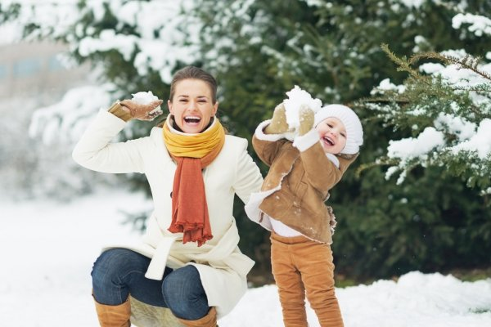 Мама с ребенком становятся на одну линию (можно заранее обозначить ее на снегу). В каждой руке у них по снежку. По указанию мамы: " Бросаем правой (левой)! " - стараются одновременно бросить снежок как можно дальше по направлению к елке, сугробу, другому ориентиру. Чей снежок пролетит дальше, тот считается выигравшим.

" Кто быстрее? "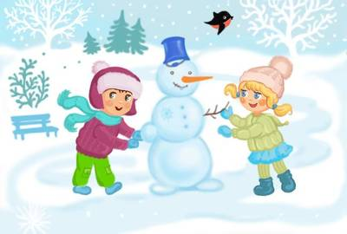 Мама произносит слова: " Снеговик, снеговик! Ты не мал и не велик! Ты над нами не шути, нас чуть-чуть повесели! Мы бежим к тебе быстрее, бежать вместе веселее! " Мама с ребенком бегут к снеговику наперегонки. Побеждает тот, кто первым добежит к снеговику.

"Попади в цель!" 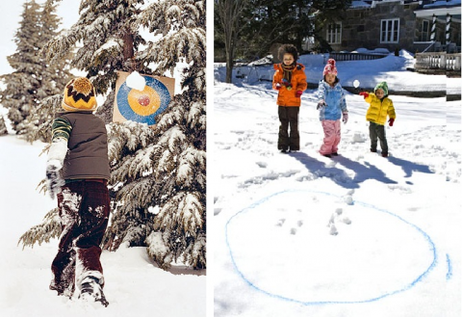На верхний край снежной стенки или на большой сугроб кладут абсолютно любой предмет. По сигналу папы, ребенок и папа стараются сбить этот предмет снежками. У кого наибольшее количество метких попаданий, тот и выиграл.

Для того, чтобы ребенок не уставал, целесообразно чередовать подвижные игры с играми малой подвижности. А поэтому можно вспомнить увлекательное занятие - игры с цветным льдом. Конечно, они требуют предварительной подготовки (заранее необходимо смешать воду с акварелью и заморозить ее). Но детям будет очень интересно выкладывать из цветных льдинок тропинку или красивый рисунок, для детей это занятие очень необычно, а поэтому очень интересно!

Удивляйте и радуйте своих детей! Активно участвуйте в детских забавах! Старайтесь на прогулку выходить всей семьей, это поможет не только весело провести время, но и сблизить всех членов семьи и наладить взаимопонимание! Вашу дружную, веселую компанию обязательно заметят другие гуляющие, тогда не медлите, берите инициативу в свои руки! Организуйте подвижные игры, в которых предполагается много участников, это будет очень интересно и для вашего ребенка, и для вас самих, и для всех остальных участников таких игр!

Очень интересна игра **" Мороз- Красный нос! "** : 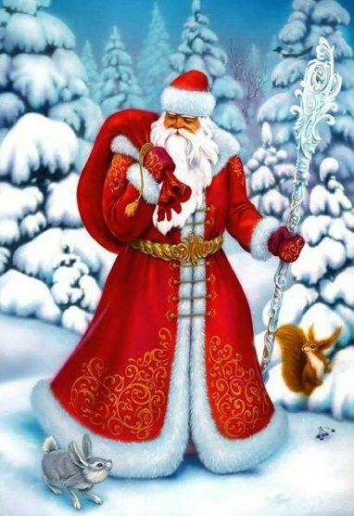

На противоположных сторонах площадки обозначаются два дома, в одном из них располагаются играющие. Посередине площадки лицом к ним становится водящий- Мороз Красный нос. Он произносит:

" Я Мороз- Красный нос.

Кто из вас решится

В путь-дороженьку пуститься? "

Играющие хором отвечают:

" Не боимся мы угроз и не страшен нам мороз! "

После этого они перебегают через площадку в другой дом. Мороз догоняет и старается их заморозить (коснуться рукой). Замороженные останавливаются на том месте, где их настиг Мороз, и стоят так до окончания перебежки. Мороз подсчитывает, сколько играющих удалось заморозить. После каждой перебежки выбирается новый Мороз.

**" Ветер и снежинки"** 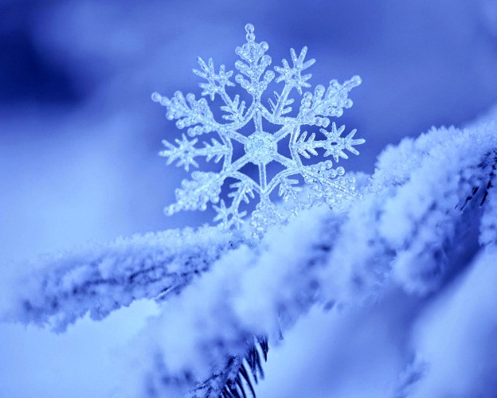

Взрослые и дети собираются в кружок и берутся за руки. По сигналу взрослого: " Ветер задул сильный, сильный. Снежинки, разлетайтесь скорей! "- разбегаются в разных направлениях, расправляют руки в стороны, кружатся. Взрослый говорит: «Ветер стих! Снежинки, возвращайтесь в кружок! " Все снова сбегаются в кружок, берутся за руки.

Как мы видим, любую прогулку можно превратить в маленький праздник, а нужно для этого совсем немного - просто поиграйте со своими детьми! Выдумывайте! Фантазируйте! Радуйтесь!

**Игры зимой на улице**

**Ледяная архитектура**

Вот идея, как здорово повеселиться в не приятную холодную погоду.

         Соберите пустые бумажные упаковки из-под молока и сока и заполните их водой. Выставьте их на улицу или балкон для заморозки. Когда ваши дети проверят упаковки, то обнаружат готовый к использованию набор кирпичей. Все кирпичи должны быть очищены от картона. (Проследите, чтобы дети были в перчатках: вы ведь не хотите, чтобы малыши отморозили руки). Кроме того, можно срезать верхушки у упаковок (это должен делать взрослый) и     облить кирпичи с боков кипятком — это позволит легко вытащить лед из картона, а упаковки повторно использовать.

Что могут сделать ваши полярные архитекторы с ледяными кирпичами? Например, построить небольшие замки или домики или выложить стену вокруг лагеря, экспедиции. Используйте снег в качестве строительного раствора: добавьте в него немного воды, и ледяные кирпичи прочно сцепятся один с другим.         

Наконец, обратим внимание на знаки, выложенные из ледяных кирпичей  во дворе: пожалуй, номер вашего дома, сделанный изо льда, будет смотреться очень мило.

**Как сделать сосульку**

Вот игра, которая позволит вам создавать фантастические произведения искусства из кристаллов, не применяя больше ничего, кроме воды и нескольких упаковок.

В основном игра заключается в том, чтобы проделать у основания каждой пластиковой упаковки небольшие отверстия (это должен делать взрослый). Теперь подождите денек-другой, когда температура опустится ниже нуля, причем чем холод нее будет, тем лучше. Заполните упаковки водой и поставьте их на край  столика или стены, на ветку и  т. д. так, что бы отверстия не были заткнуты и вода свободно капала из них. Пока вода капает, она нарастит сосульку, которая будет свисать со дна упаковки. В целях безопасности запрещайте детям играть под длинными сосульками.

Можно также проделать два отверстия в верхней части сторон, продеть через каждое из них бечевку и подвесить упаковку на сучок дерева. В этом случае допустимо проделать многочисленные отверстия, чтобы сделать целый «частокол» сосулек.

Неважно, сколько отверстий вы проделаете в упаковке, т. к. ключевым фактором является их размер. Если отверстия слишком маленькие, то вода не станет вытекать достаточно быстро. Если слишком большие, то вода вытечет еще до того, как замерзнет. Поэкспериментируйте!

**Мишени из снега**

Цель, которую преследует эта игра, — сделать так, чтобы дети обстреливали снежками мишени, а не друг друга.

Мишень делается на земле: снег сгребается в три или четыре кольца, образующих концентрические окружности. Расстояние между ними — 60 см. Потом дети должны установить, сколько очков полагается за по падание в каждое из колец. Палочкой обозначьте линию, у которой обязан стоять игрок во время обстрела мишени. И пусть малышня забавляется, зарабатывая очки.

В другом варианте игры воспользуйтесь в качестве мишеней баночками из-под йогурта или пластиковыми коробочками от плавленого сыра. Расставьте их на снегу, близко друг к другу или полностью погрузите в снег, чтобы верхушки не высовывались наружу. Если вы просто поставите упаковки на снег, то положите в каждую по камешку, чтобы те не перевернулись.

Разные виды упаковок могут оцениваться по-разному. Чтобы увеличить сложность игры, назначьте за большие упаковки наименьшее число очков, а за маленькие — наибольшее число очков. Сложность игры можно менять, размещая упаковки то ближе друг к другу, то дальше друг от друга. Это делается для того, что бы игрок, целясь в маленькую упаковку, за которую полагается много очков, почти наверняка попал снежком в большую, за которую назначаются отрицательные очки.

**Топиарий из снега**

Кто сказал, что мистер Снеговик всегда должен выглядеть как почтенный не молодой джентльмен? Почему бы не придать ему облик животного? Тогда у вас получится создать во дворе настоящий топиарий — удивительный мир фигур, но не из причудливо подстриженных кустов, а из снега.

Скатайте большущие снежные шары, словно вы собираетесь сделать обычного снеговика, а затем попробуйте создать из них следующее:

***Снежный слон****.*В качестве хобота ибивней используйте крупные ветки.

***Снежная черепаха****.*В качестве панциря подойдет кусок фанеры или что-нибудь в этом роде.

***Северный олень****.*Найдите симпатичную ветвистую ветку, но только уже упавшую с дерева (ломать у деревьев ветки не нужно!), и воткните в снежную фигуру в качестве рогов.

***Осьминог.***Вылепите из снега восемь ножек, а из камешков сделайте глаза и присоски.

***Тюлень.***Сделайте фигуру гладкой, при дайте ей конусообразную форму. Можно прикрепить к носу тюленя мяч — тоже из снега.